ПРАВИТЕЛЬСТВО САНКТ-ПЕТЕРБУРГА

КОМИТЕТ ПО НАУКЕ И ВЫСШЕЙ ШКОЛЕ

Санкт-Петербургское государственное бюджетное
профессиональное образовательное учреждение
«Санкт-Петербургский технический колледж управления и коммерции»

ОТЧЕТ
по лабораторной работе

по разработке программных модулей

МДК 07.01 Управление и автоматизация БД.

Выполнил  Студент(ка) учебной группы № 9ПО-32к  Холодный Даниил Сергеевич  _{(Ф.И.О. студента)} | Принял  Преподаватель  _______________/ Зайцева Д.Г. _{(подпись, Ф.И.О. )}  ……………4…………………  _{(оценка)}

Санкт-Петербург 2022 г.
1)Дан массив с элементами 'a', 'b', 'c', 'd', 'e'. С помощью функции array_map сделайте из него массив 'A', 'B', 'C', 'D', 'E'.
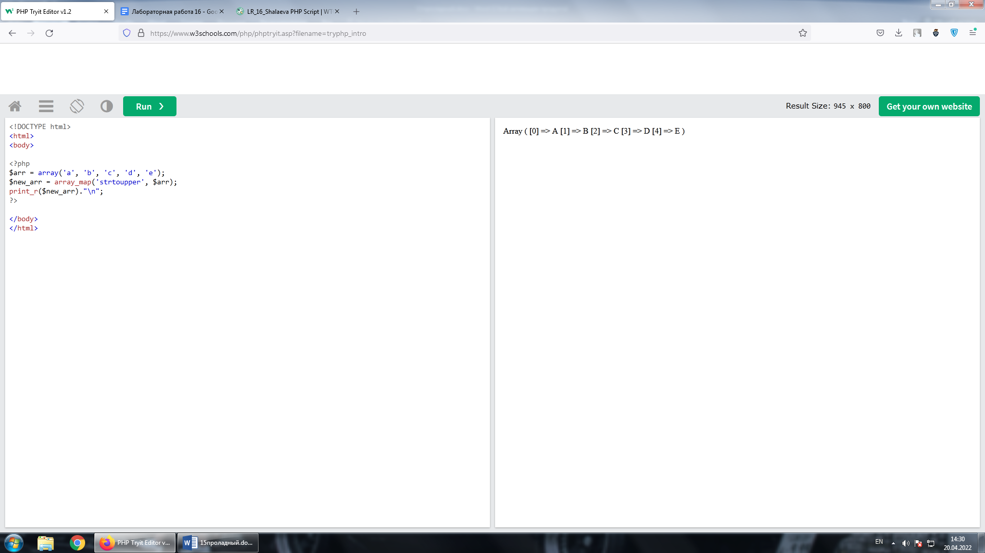

2) Дан массив $arr. С помощью функции count выведите последний элемент данного массива.
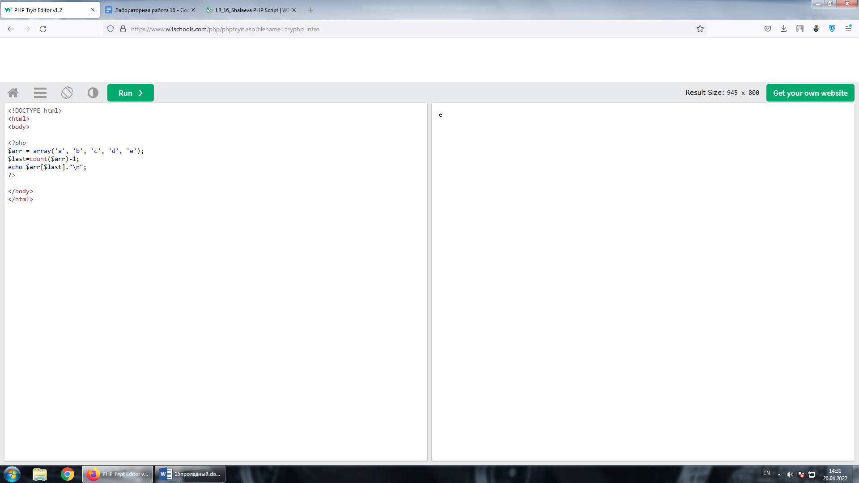

3) Дан массив с числами. Проверьте, что в нем есть элемент со значением 3
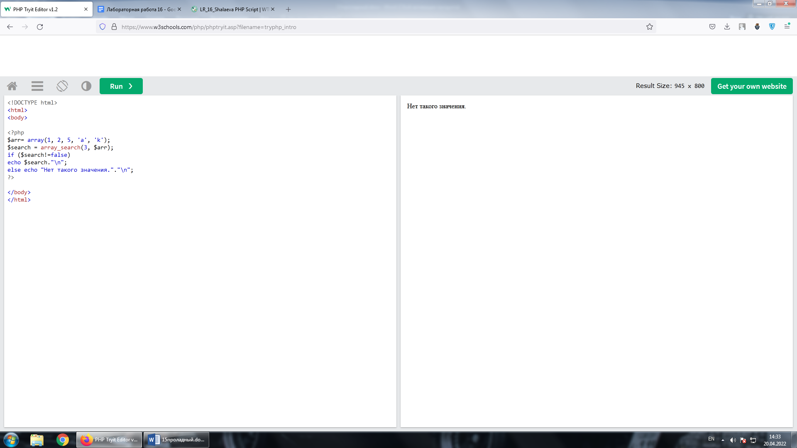

4) Даны два массива: первый с элементами 1, 2, 3, второй с элементами 'a', 'b', 'c'. Сделайте из них массив с элементами 1, 2, 3, 'a', 'b', 'c'.
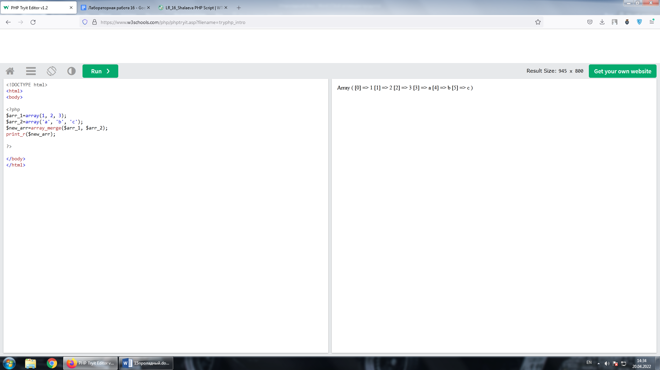

5) Дан массив с элементами 1, 2, 3, 4, 5. С помощью функции array_slice создайте из него массив $result с элементами 2, 3, 4.

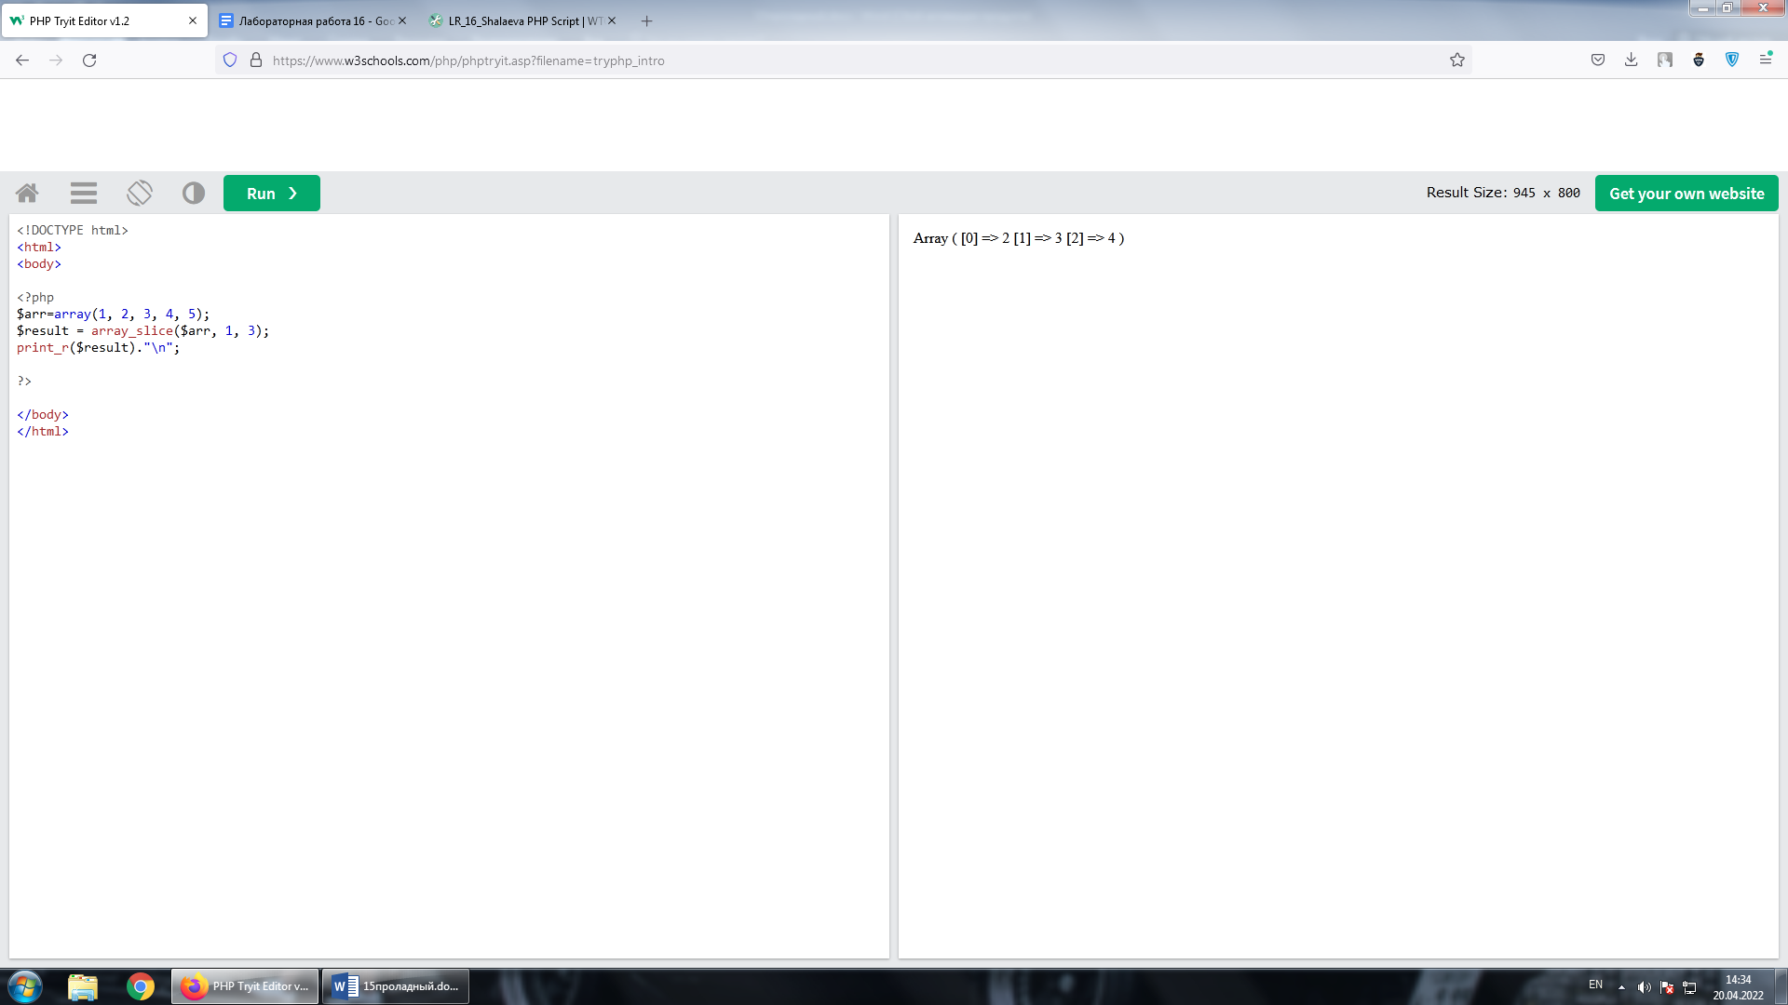

6) Дан массив 'a'=>1, 'b'=>2, 'c'=>3'. Запишите в массив $keys ключи из этого массива, а в $values – значения.
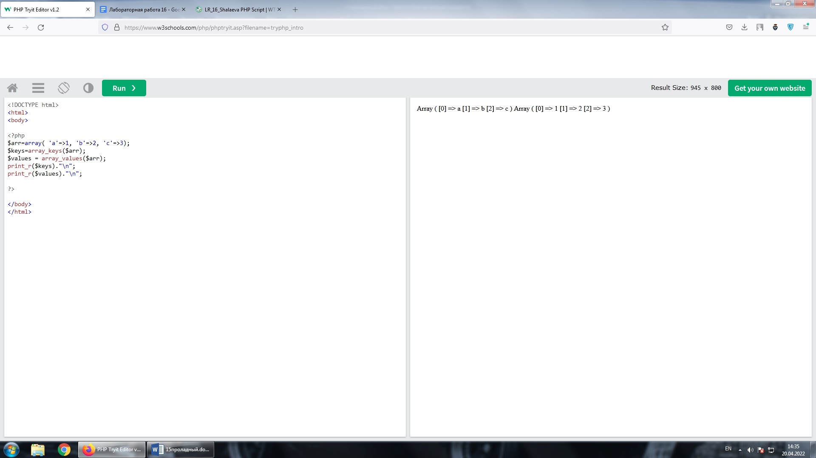

7) Даны два массива: ['a', 'b', 'c'] и [1, 2, 3]. Создайте с их помощью массив 'a'=>1, 'b'=>2, 'c'=>3'.

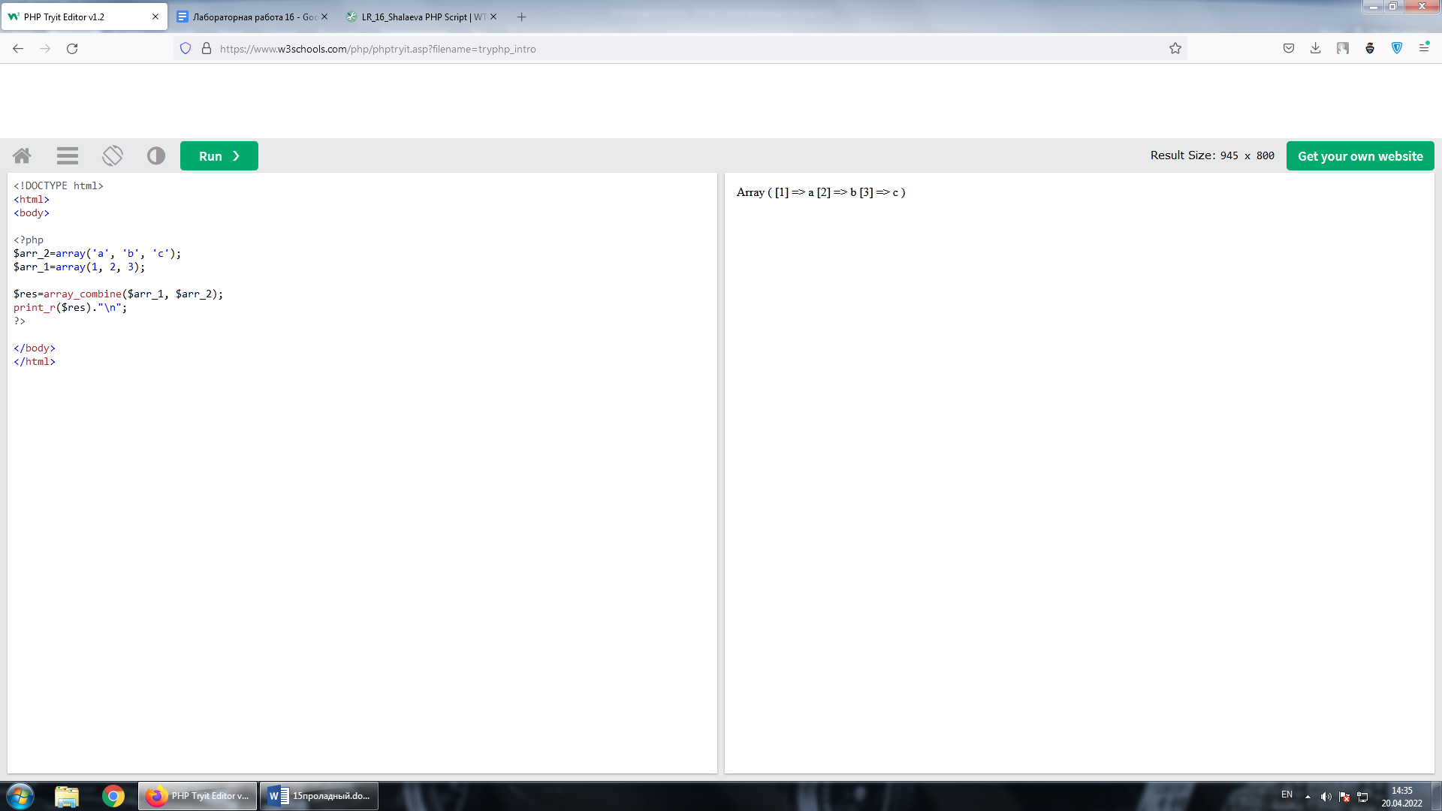

8) Дан массив ['a', '-', 'b', '-', 'c', '-', 'd']. Найдите позицию первого элемента '-'.

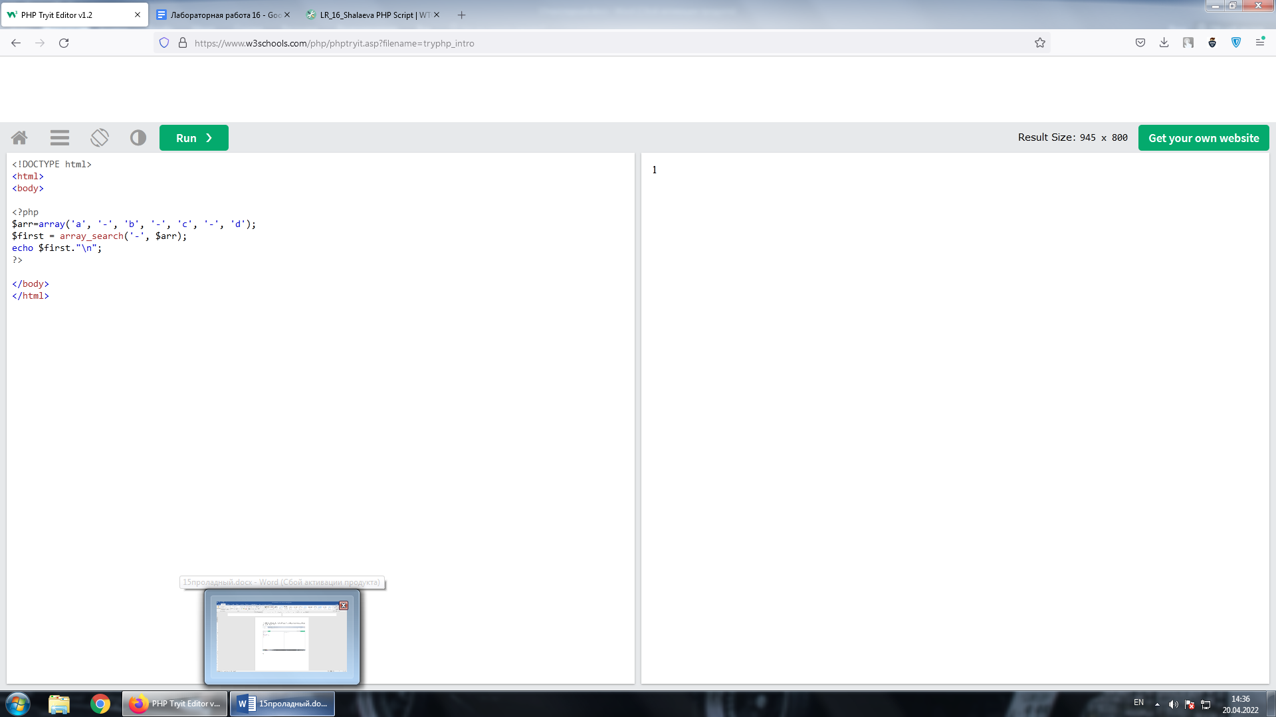

9)Дан массив '3'=>'a', '1'=>'c', '2'=>'e', '4'=>'b'.Попробуйте на нем различные типы сортировок.

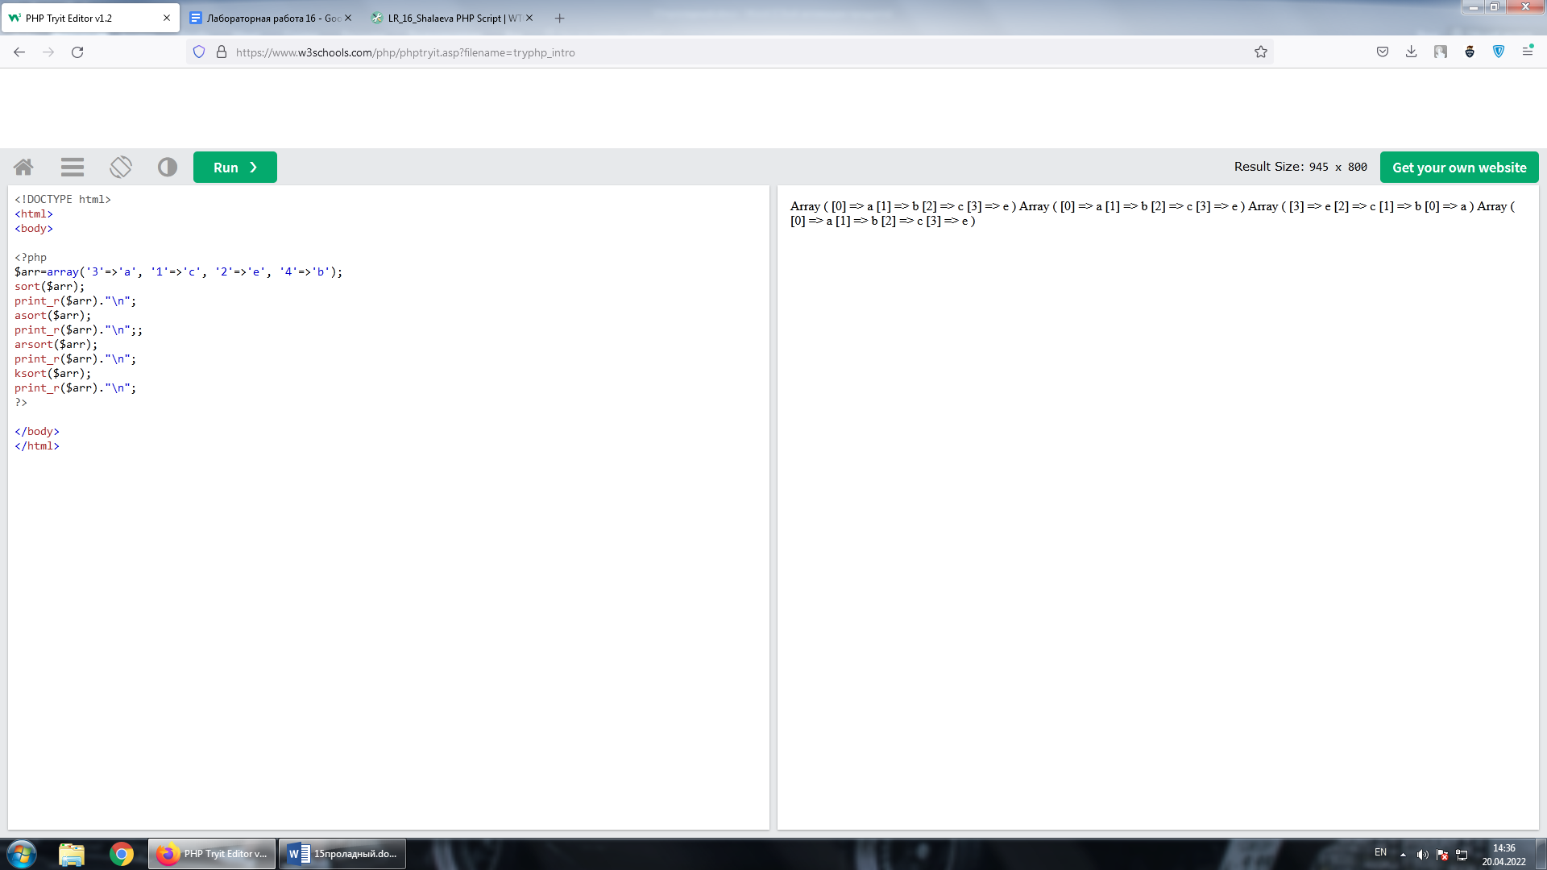

10) Дана строка '1234567890'. Найдите сумму цифр из этой строки не используя цикл. Для конвертации строки в массив используйте функцию str_split.

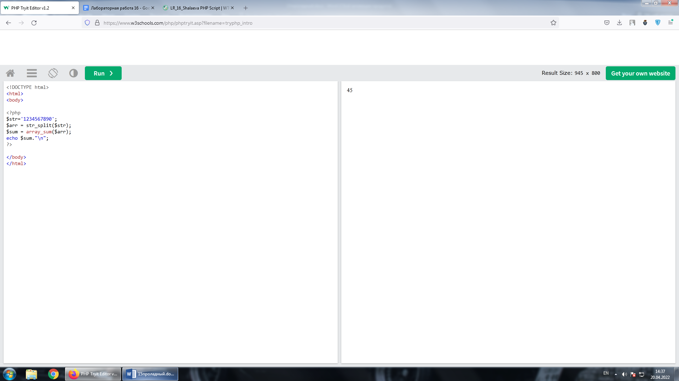

11) Заполните массив 10-ю буквами 'x'

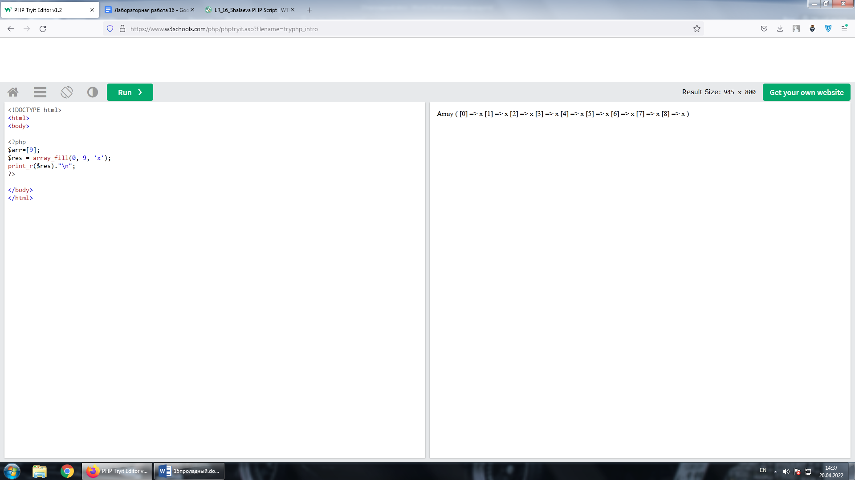

12) Дан массив с элементами 1, 2, 3, 4, 5 и массив с элементами 3, 4, 5, 6, 7. Запишите в новый массив элементы, которые есть и в том, и в другом массиве.

